В ЮЗАО проходит выставка живописи и графики
10.10.2019
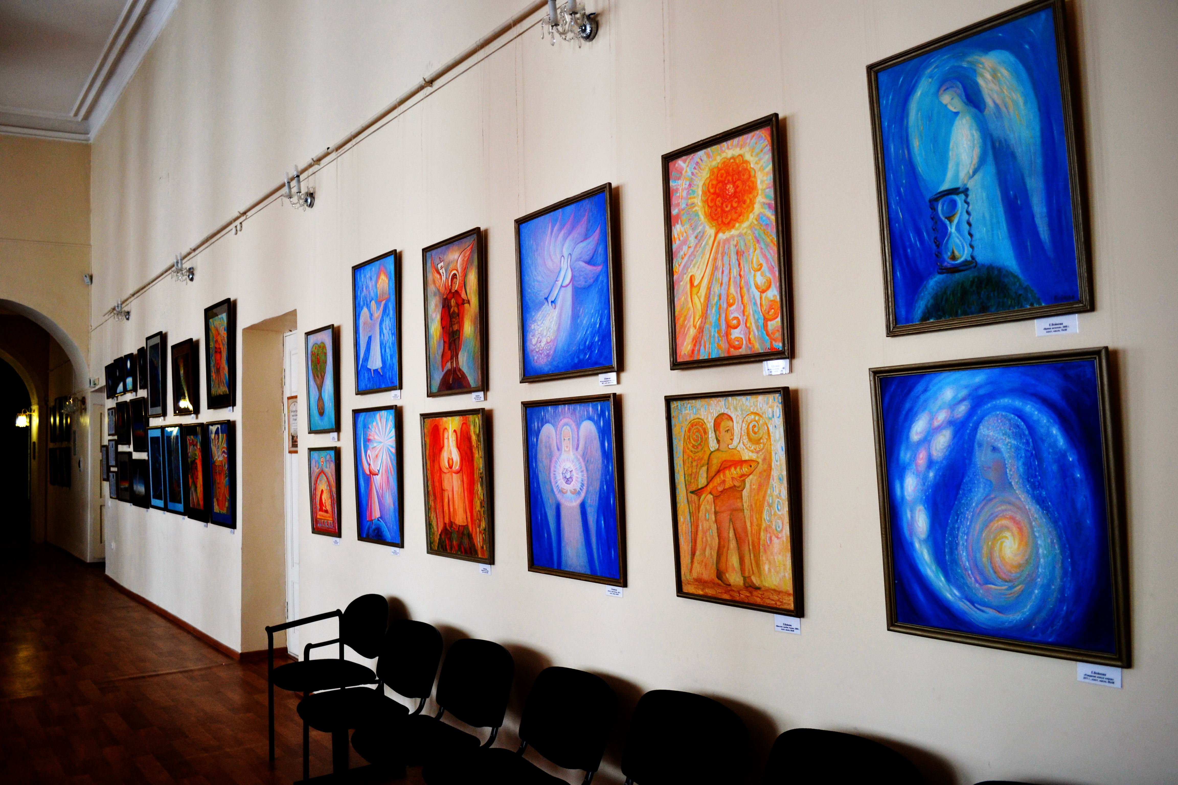
В МФЮА под эгидой Российской академии художеств и Союза художников России при содействии Вятского землячества проходит выставка живописи и графики «Вятская провинция – по святым местам».
На выставке представлено более 160 работ 80 художников России, среди которых есть народные и заслуженные деятели искусства. На площадке даже можно увидеть работы художницы из Италии.
Все произведения с видами вятской глубинки написаны участниками Всероссийского академического симпозиума-пленэра художников России в Кировской области в период с 2008 по 2019 год. В событии приняли участие художники из Коми, Марий Эл, Татарстана, Удмуртии и еще нескольких регионов страны.
Посещение выставки бесплатное: на проходной университета необходимо предъявить паспорт.
Экспозиция проходит по адресу: улица Введенского, 1А.

Адрес страницы: http://gagarin.mos.ru/presscenter/news/detail/8410434.html
Управа Гагаринского района города Москвы

